中瑞合作办学项目提升办学层次交流讨论视频会议

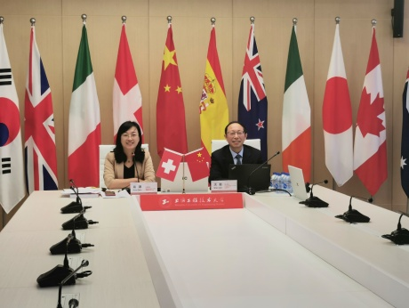4月27日下午2:00，瑞士当地时间早上8:00，管理系与瑞士格劳宾登应用科学大学就中瑞合作办学项目提升办学层次等议题进行视频会议。高职学院院长、中瑞合作办学项目主任沈勤教授、国际合作与交流处副处长肖谦、管理系主任袁建昌教授、副主任黄欣懿、项目翻译王阳老师共同参会；格劳宾登应用科学大学国际事务合作处长Andreas Deuber、旅游学院教务长PatricArn、项目主管ThucLan Tran参加了会议。

中瑞合作办学主管沈勤教授首先汇报了近阶段中瑞合作办学的现状，对中瑞合作办学项目的进一步发展表达了自己的看法。

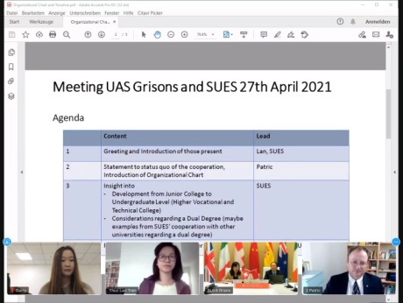国际合作与交流处肖谦副处长就提升办学层次从以下几点和瑞方进行了深入的交流和讨论：第一，继续保持现有的和高职的专科合作办学项目，完成续签的事宜；第二，把管理学院旅游专业相关的专业课程英文简介罗列出来发给瑞方，进行课程比对，探讨双学位和学分互认的可能；第三，寻找合适的机会联合申请联合国的科研项目；第四，中瑞联合管理委员会初定于6月7日召开。

黄欣懿（文/图）